技术指标及服务要求

一、背景
本次拟对南望山校区西区物探楼及地调院1-2号楼网络改造项目进行综合布线工程设计。设计标准需严格按照国家标准及学校《校园网设施建设与管理办法》、《校园网络建设管理实施细则》等标准文件执行。
二、基本拓扑

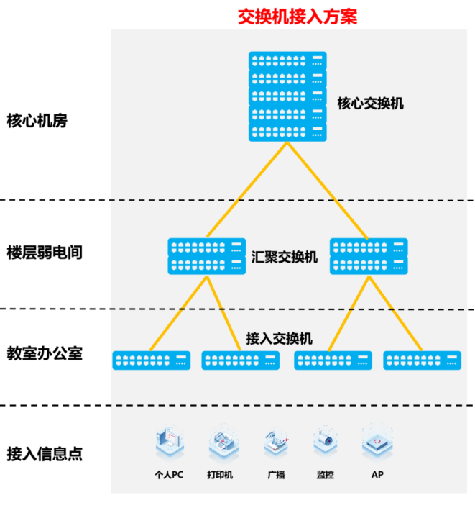
- 要求敷设2条12芯单模光缆走不同路由到室外光交箱，设立汇聚机柜一个。楼内实施符合智能楼宇规范的综合布线，每层或2-3层设立一个弱电间，将每层的光缆汇聚在汇聚机柜中。每个机柜独立供电，汇聚到楼内总供电配电箱；
- 对所有楼栋进行地勘，确定每层楼机柜、供电柜的位置、楼栋汇聚机柜的位置，以及垂直、水平桥架/线槽/线管的走向；
- 确定楼到室外光交光缆敷设的路由，并绘制路由图；
- 楼内原有网络机柜均需设计一条12芯单模光缆与楼内新汇聚机柜互联并两头成端。
三、信息点位数量规定
- 办公室有线信息点位按“每9平方米1个点位+1个冗余点位”设计，无线点位均按“每办公室各1个点位”设计；
- 学生机房、教室、多功能室、大型会议室等需设计室内弱电箱，采用8芯室内型铠装光缆（阻燃、防鼠咬）入室，且必须进入室内弱电箱，无线点位按“每30平方米一个点位”设计，有线点位按需设计；
- 有线及无线信息点全部成端，弱电间机柜端全部采用24口配线架。楼内弱电间网络机柜之间布放24芯单模垂直互联光缆，光纤配线架全部采用24芯规格。
- 地调院1-2号楼以现场勘察情况为准。
四、设计成果交付物
（1）综合布线设计方案；
（2）各楼宇弱电布线平面图包含（楼内综合布线桥架管线、信息点位标注（普密高密AP区分）、机柜布局图、配电系统图、系统拓扑图等；
（3）室外光缆路由图；
（4）设备及材料清单（光缆用量、6类双绞线用量、ODF架的数量、机柜规格及数量、桥架/线槽/线管数量、水平及垂直桥架用量、24口配线架数量、48口及24口网络交换机的数量等、多媒体箱用量、分光设备汇聚箱用量、光接入设备用量、皮缆用量等）；
（5）文中未提及需求按照实际情况校方确认。

